Nagykovácsi természeti környezete
Nagykovácsit, a Budapest északnyugati határától alig hat kilométerre fekvő, nyolcezres lélekszámú nagyközséget – az egykori sváb falut – gyűrűként ölelik körül és óvják a Budai-hegység 420-560 méter magas hegyei. A település külterületének jelentős része a Budai Tájvédelmi Körzet természetvédelmi oltalom alatt álló térszínét képezi, melyből kiemelendő az északi oldalon tornyosuló Szénás-hegycsoport Európa diplomás területe.
Nagykovácsi medence fekvésének köszönheti „zsáktelepülés” jellegét; a település közúton csak egy irányból érhető el. Budapestről a Hűvösvölgy végállomásról induló 63-as autóbuszjárat célállomása, vasút nem érinti. Kerékpárral Budapest felől szintén a Hűvösvölgyből indulva, Remeteszőlősön keresztül érhető el. A minden korosztály, és családok számára is felfedezésre ajánlott természeti értékek megismerésében segítséget nyújthat a Duna-Ipoly Nemzeti Park Igazgatóság által létesített és üzemeltetett Sisakvirág, illetve Nagy-Szénás tanösvény, valamint a látnivalókat és élményeket garantáló turistaút hálózat.
Kellemes és értékes időtöltést kívánunk Nagykovácsiban!

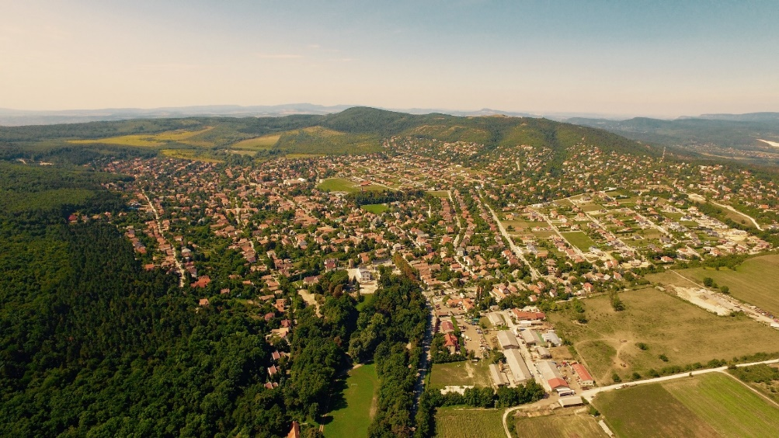

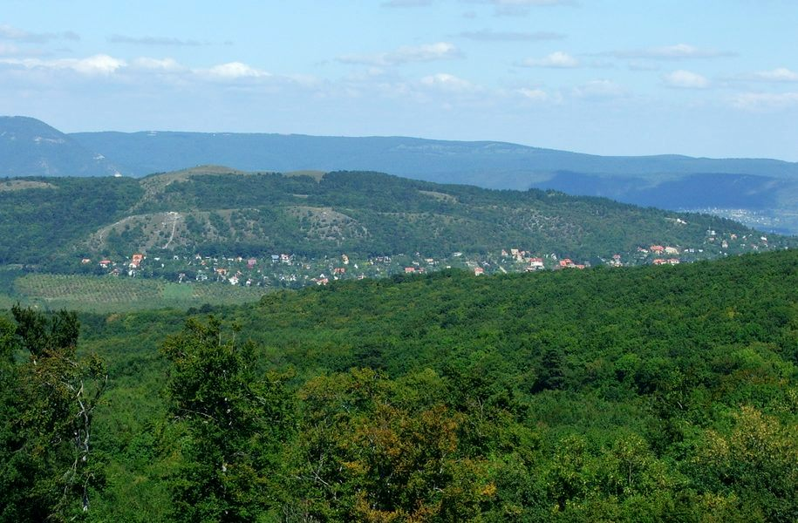

Nagy-Szénás

A Szénások dolomit hegyeit a Budai-hegységben az 1800-as évek vége óta az egyik kiemelkedő jelentőségű hazai természeti területként tartják számon. Területén olyan ritka természeti kincsek találhatók, melyek védelme egész Európa számára fontos, ezért 1995-ben a hegycsoport elnyerte az Európa Diplomát. Hazánk flórájának talán leghíresebb tagja a pilisi len, mely az egész világon egyedül a Szénások fokozottan védett lejtőin él.
Kupolaszerű, sziklagyepes csúcsa közigazgatásilag Nagykovácsi területén található, nem messze Nagykovácsi és Pilisszentiván határvonalától, amelyről felejthetetlen körpanoráma tárul elénk. Teteje kopár, fűvel és kövekkel borított, általában szeles, amit az erdő csaknem teljesen körbekerít. Csúcsáról belátható a Pilis vonulata és a Budai-hegység számos csúcsa. A különösen szép panoráma elkülönült fekvésének, kopárságának és magasságának köszönhető.
A hegy oldalában két kisebb barlang található: a Nagy-szénási sziklaüreg és a Sós-hegyi kőfülke.
1926 és 1979 között működött a csúcs alatt a Nagy-szénási turistaház, melynek helyén ma emlékfal és egy 1986-ban állított emléktábla áll.

A Nagy-Szénás tanösvény fenntartója a Duna- Ipoly Nemzeti Park Igazgatóság. 2,1 kilométeres hosszúságú útvonalának kiindulópontja Nagykovácsiban van és ott is ér véget; bejárására mintegy másfél órát célszerű szánni. A tanösvény nem érinti ugyan az évtizedek óta Európa Diplomával is büszkélkedő Szénás-hegycsoport legsérülékenyebb élőhelyeit, ennek ellenére elég jó betekintést nyújt a terület élővilágába, amit számos ritka természeti kincs jelenléte fémjelez.

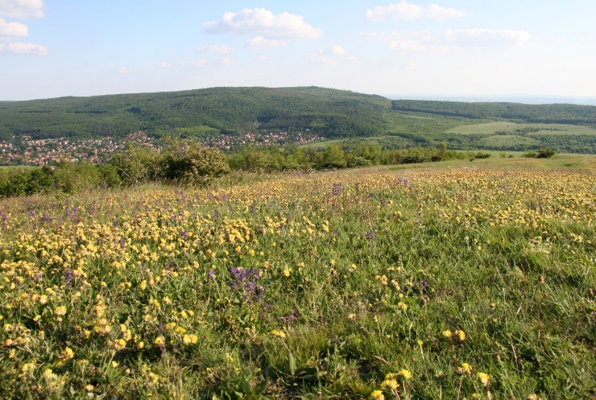
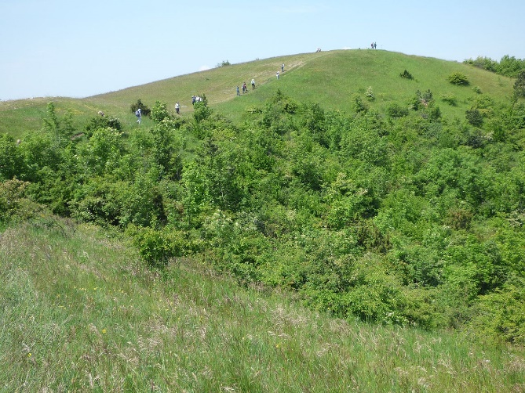
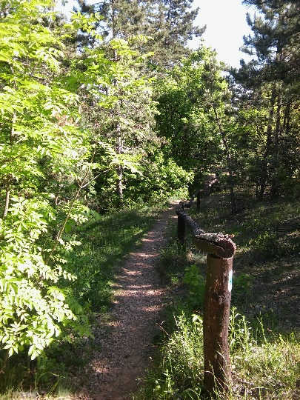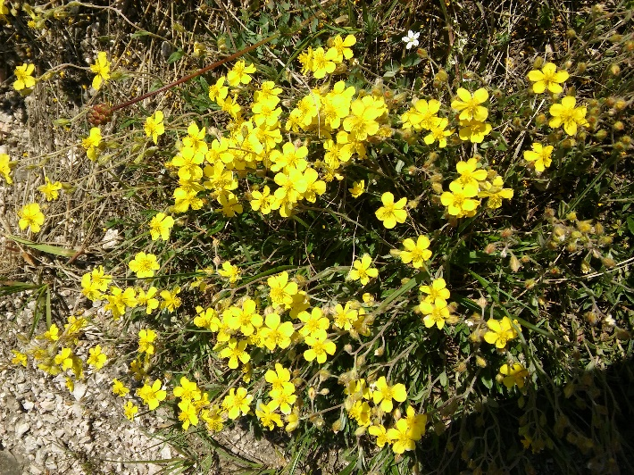

Csergezán Pál-kilátó
A Csergezán Pál-kilátó egy lenyűgöző pihenőhely a fáradt vándorok számára. Maga a torony 18 méter magas, 100 km-re is ellátni a tetejéről. Ez a lenyűgöző kilátás nem csak a Budai-hegység természeti szépségeit tárja elénk, egészen a Zsámbéki medencéig ellátni, sőt a Gerecse vonulatai, a Mátra hegygerince is látható tiszta időben.
A Csergezán Pál-kilátó legalsó részei vasbetonból készültek, felső részei pedig vörösfenyőből épültek meg. A Pilisi Parkerdő Zrt. 2014-ben a kilátó könnyebb megközelíthetősége végett a Hidegvölgyi pihenőhelynél 25 férőhelyes parkolót is létrehozott.

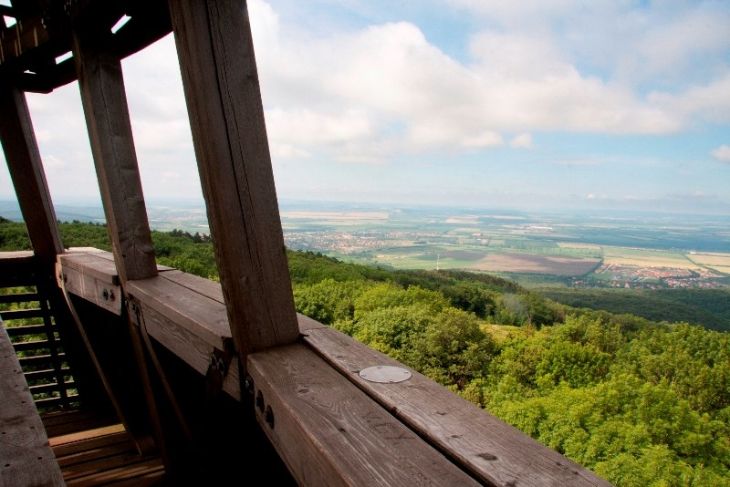
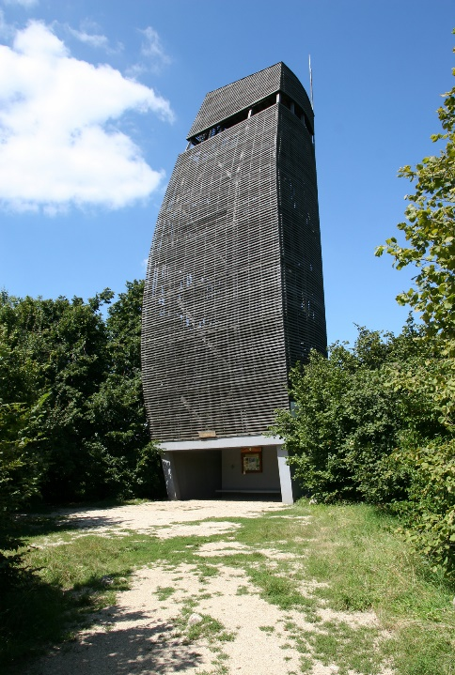

Békás-tó
A Békás-tó, a falu nyugati végéhez közel, kedvelt kirándulóhely, a tó körül kialakított pihenőhelyek és nagy füves területek ideális környezetül szolgálnak egy kellemes délutáni sétához, családi piknikhez. Télen a tavat korcsolyázásra használják a helyi lakosok. A tó gyönyörű természeti környezetben található, kiindulópontja lehet az Anna-lakhoz, a Pásztorkereszthez, az Ördög-árok forráshoz vezető kirándulásoknak.

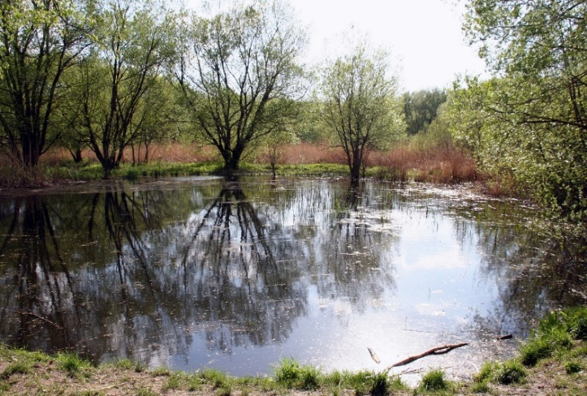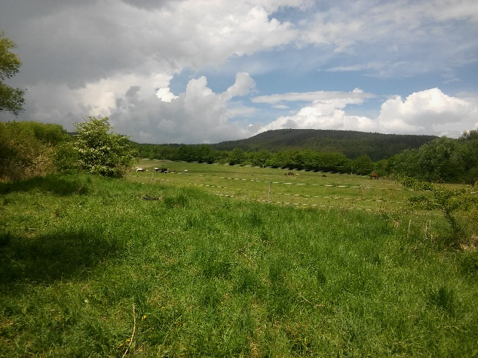

Zsíros-hegy
A Zsíros-hegy legmagasabb pontja közigazgatásilag Solymár területén található, közel a Nagykovácsi-Pilisszentiván-Solymár hármas határhoz. Területe a Budai Tájvédelmi Körzet része. Gépjárművel is könnyen megközelíthető, de ily módon jelenleg kizárólag Nagykovácsi felől érhető el.
A Zsíros-hegyet érinti az Országos Kéktúra 13-as szakasza és több más turistajelzés is, amelyek Solymár, Nagykovácsi vagy Budaliget felől vezetnek ide. 1929-től az 1980-as évek végéig működött a hegytetőn a zsíros-hegyi turistaház, aminek ma már csak csekély romjai találhatók. A turisták által most is kedvelt pihenőhely az egykori turistaház körül elterülő tisztás, köszönhetően részben annak is, hogy a közelben működik – Muflon Itató néven – egy vendégfogadó, amely egyben Kéktúra pecsételő hely is.
A Zsíros-hegy tömbjében több barlang is található, ezek közül legismertebb az Ördöglyuk-barlang, melyet a Budai-hegység legkiterjedtebb és legveszélyesebb barlangrendszerei között tartanak számon. A barlang bejárathoz közeli szakasza előzetes egyeztetés mellett, szakvezetéssel, korlátozottan látogatható.

